 | Abdi İpekçi Caddesi Kaşıkçıoğlu Apt. No:42 D:2 34365 Nişantaşı İstanbul  www.artxist.com  info@artxist.com  T. +90 212 291 77 84 F. +90 212 343 69 35 | BASIN BÜLTENİ

FANTASTİK 4
x-ist, 20 Ekim- 12 Kasım, 2011 tarihleri arasında SENA’nın dördüncü kişisel sergisi “Fantastik 4”e evsahipliği yapıyor.

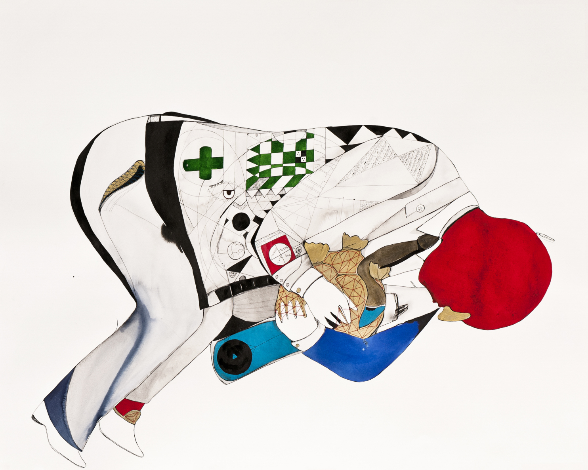

SENA, Hepsi Benim, Kâğıt üzerine mürekkep ve ip, 122 x 152 cm, 2011
Felsefe, mitoloji ve dinlerden esinlenerek oluşturduğu sembollerini günlük hayatın imgeleri ile birleştiren SENA, “Fantastik 4” adlı sergisinde kadın olmayı kendi inançları çerçevesinde inceliyor. Gündelik yaşantının tecrübelerinden esinlenerek oluşturduğu karakterlerinde sanatçı alışılmış kuralları bozuyor. Toplumsal gelenek ve görenekler karşısında ağırlıklı olarak kadınların yaşadığı güçsüzlük ve çaresizliği ele alırken, simgesel anlatımlarını yapıtlarındaki detaylarda gizliyor.

Fantastik 4 dünyasında ise kadın; doğurganlığı ve düşünceleri ile gücün sembolü haline gelebiliyor, hatta kahramanlaşıyor. Kendine has düşünce tarzını resim, heykel, gravür gibi farklı disiplinlerle ifade ettiği sergisinde SENA, eleştirel ve gerçekçi yaklaşımı ile toplumları doğru bildiklerini sorgulamaya, kendi gerçeklerinden sıyrılıp evrensel gerçekleri aramaya itiyor.

SENA, İstanbul 1982
2006 yılında Londra, Central Saint Martins Sanat Üniversitesi, Grafik Sanatlar ve Tasarım Bölümü’nden mezun olan Sena, 2005-2008 yılları arasında sosyalsorumluluk konuları dahilinde sanat projeleri gerçekleştirdi ve İstanbul veİngiltere’de çeşitli sergilerde yer aldı. 2006’da oluşan ‘Tershane’ projesinin ikiyaratıcısından biri oldu. 2009 yılında x-ist’te gerçekleşen 2 adlı kişisel sergisinin ardından 2010’da 3gen başlıklı sergisi sanatseverlerle buluştu. Contemporaryİstanbul’06, 07, 08, 09 ve 10 fuarlarına katılan sanatçı, 2009 yılında St-art’ta (14. Avrupa Çağdaş Sanat Fuarı, Strasbourg, Fransa) yer aldı.

